**Electrónica Digital II**

**Trabajo Práctico Regularizador**

**Generador de tonos**



**Universidad Nacional de San Martín**

**2017**

**Docentes**

Sagreras, Miguel Angel

Alvarez, Nicolas

**Alumno**

Gonzalez, Joaquín

Pedraza, Sebastián

Contenido

RESUMEN 3

CONSIGNAS 3

MATERIALES Y EQUIPAMIENTO 3

DESARROLLO 6

RESULTADOS 7

BIBLIOGRAFÍA 10

# RESUMEN

El objetivo de este trabajo es el de realizar una práctica integradora en donde se utilicen todos los conceptos trabajados durante la cursada de la materia. En particular, se trabajará sobre la placa EDU-CIIA para programar un generador de funciones senoidales. En este informe se detallarán los resultados obtenidos, se discutirán las conclusiones y se listarán todos los componentes y materiales utilizados para su realización.

# CONSIGNAS

La realización de este trabajo consta de las siguientes consignas.

* Generar cuatro (4) señales senoidales de 2 KHz, 4 KHz, 8 KHz y 16 KHz
* Cada una de las señales debe ser controlada por una tecla
* Los botones se deben comportar como un toggle
* Si hay más de una señal activa, se debe generar una señal cuyo resultado sea la suma de todas esas señales
* Se debe utilizar el DAC del Kit
* Se debe utilizar el DMA para transferir las señales
* Se debe utilizar el doble buffer controlado por la interrupción generada por el DMA (fin de transferencia).
* Generar el código assembly y explicar globalmente los bloques

# MATERIALES Y EQUIPAMIENTO

* Placa EDU-CIAA-NXP
* Osciloscopio RIGOL DS1102E
* Desktop PC – Programación y escritura de placa EDU-CIAA-NXP

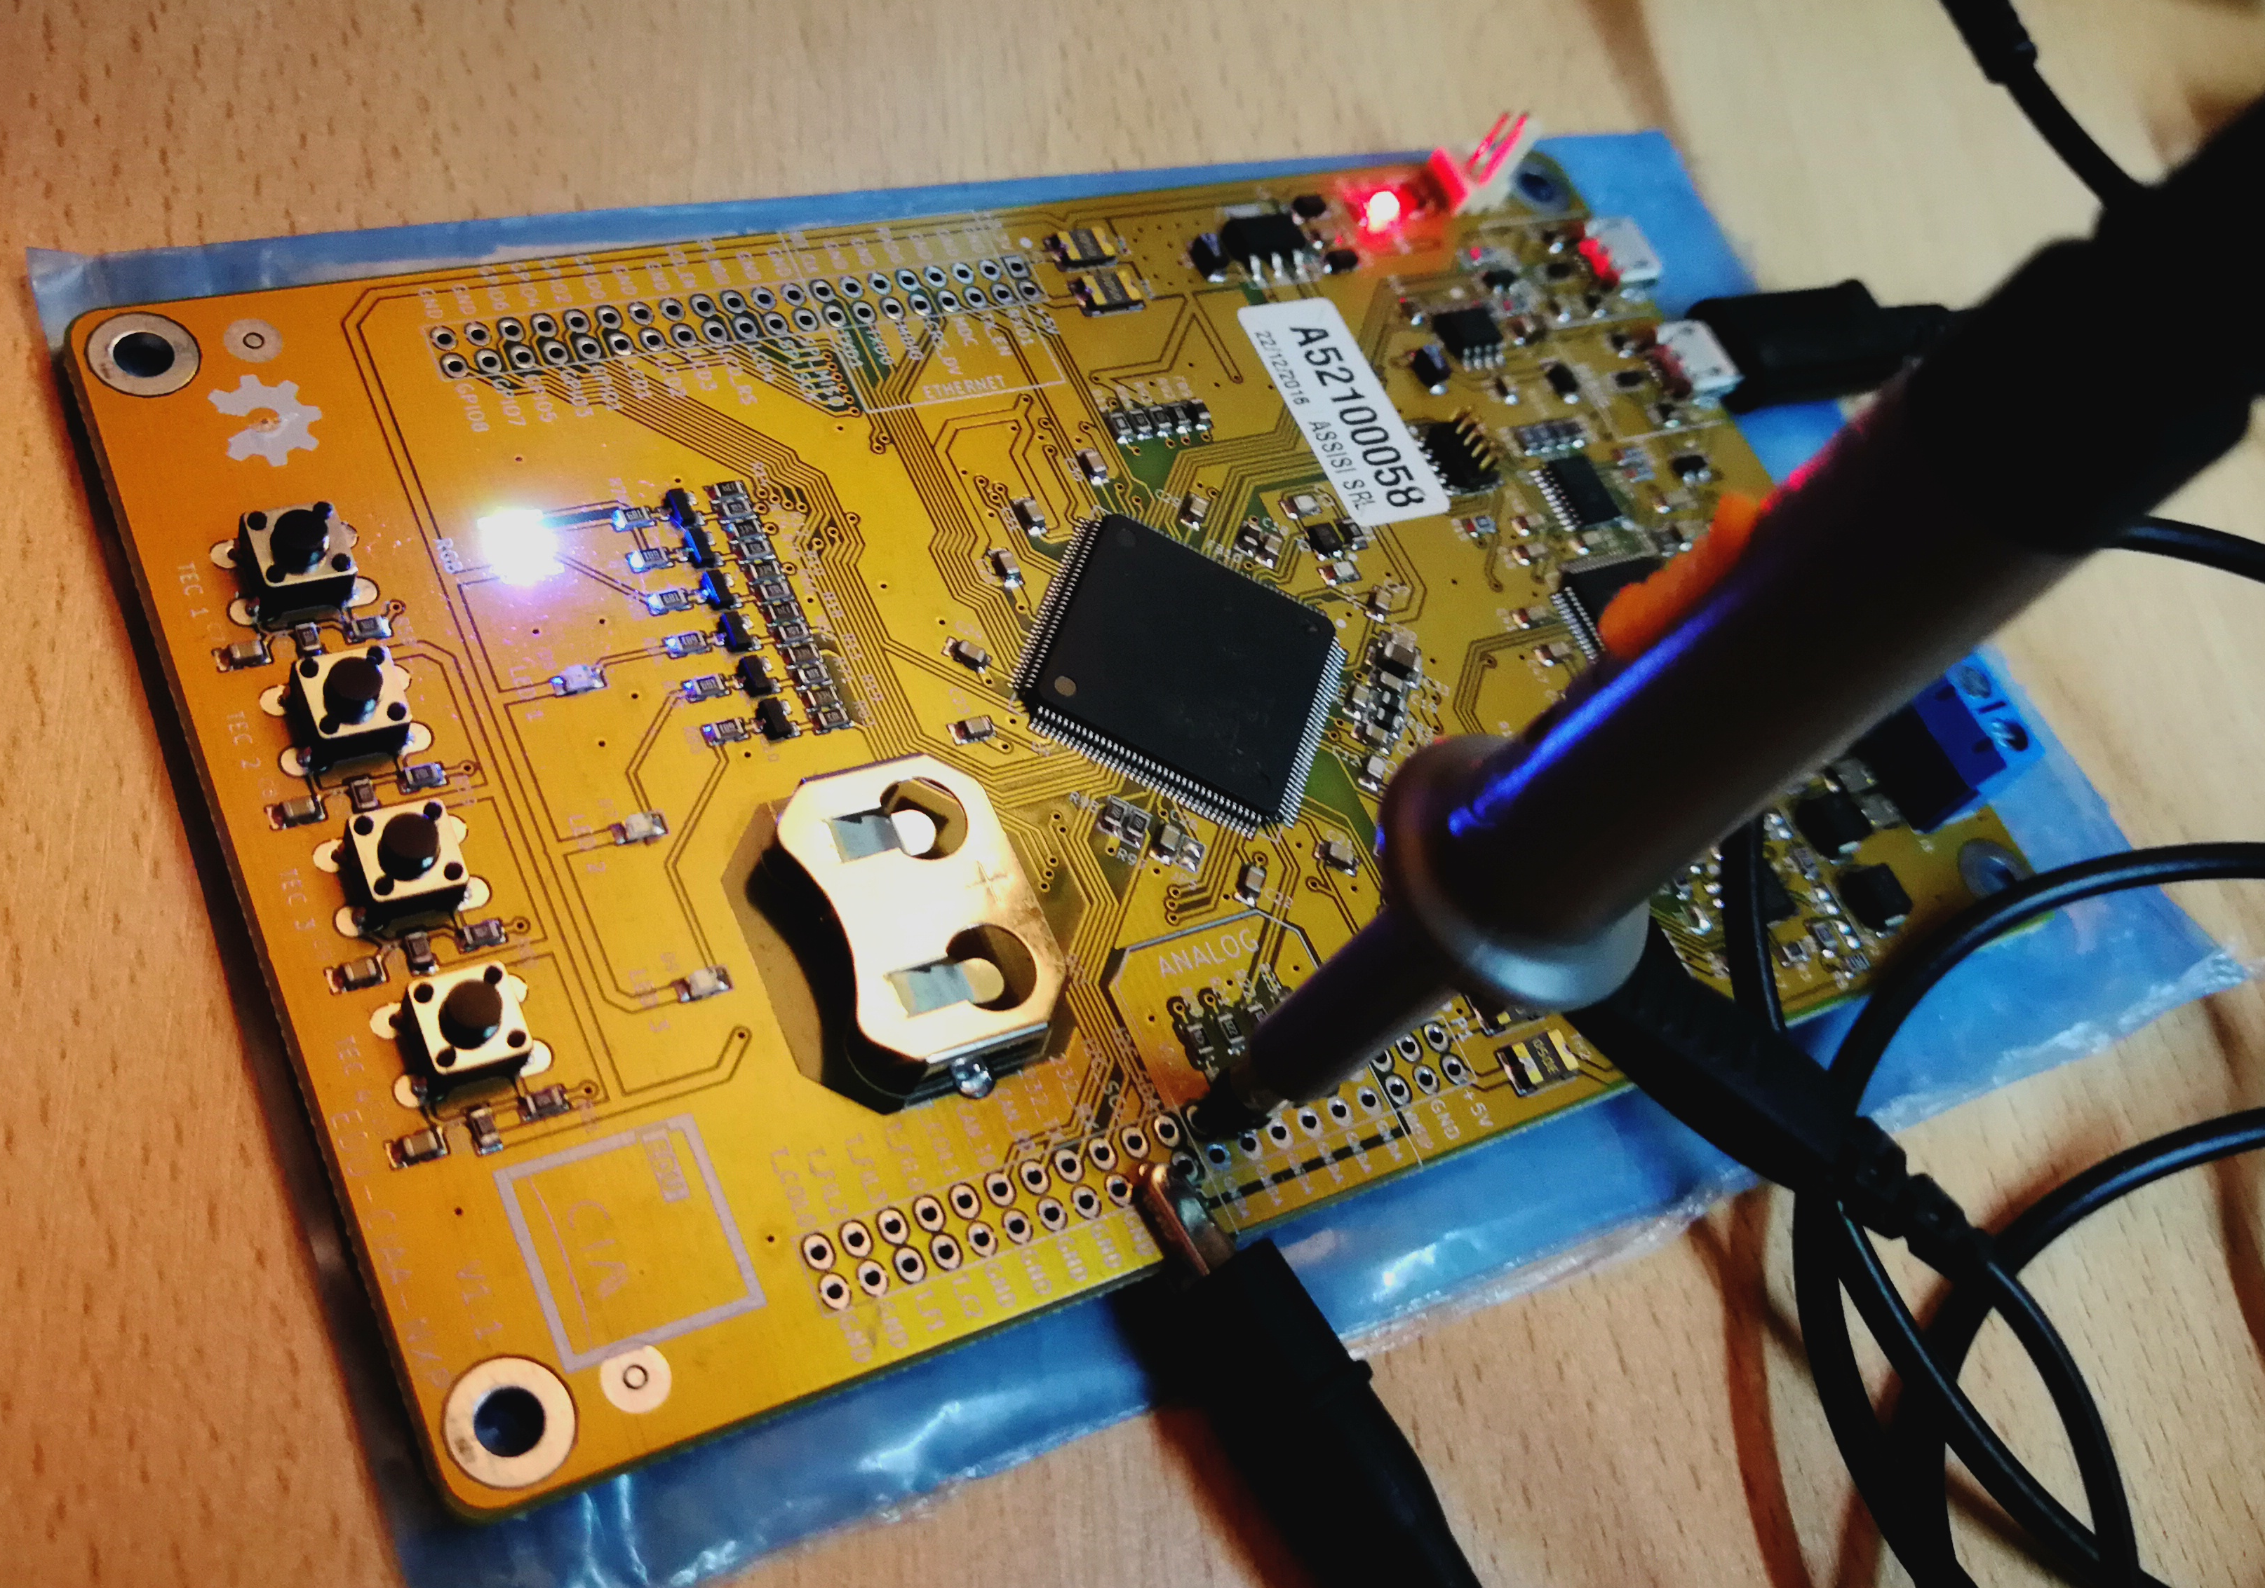

*Figura 1. Placa EDU-CIAA-NXP*

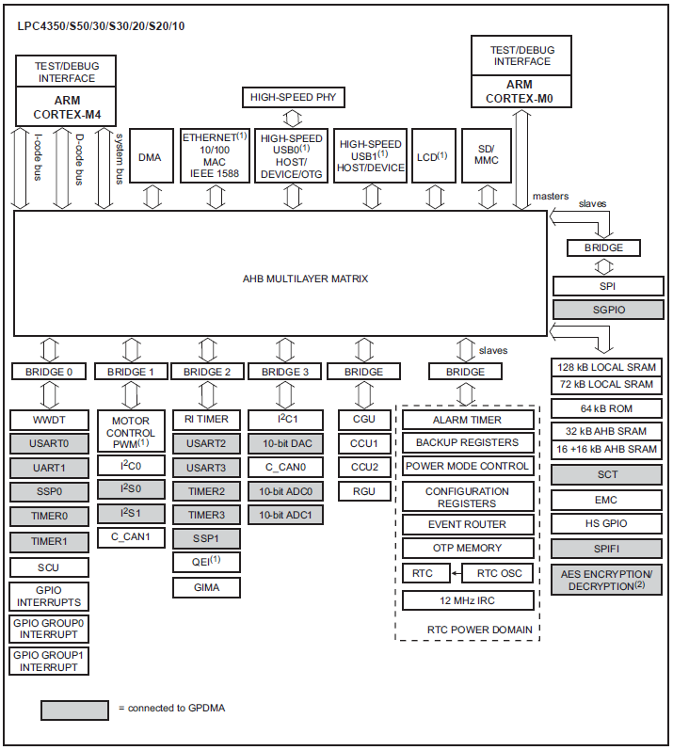

*Figura 2. Diagrama de bloques EDU-CIAA-NXP*

**La placa EDU-CIAA-NXP cuenta con los siguientes módulos físicos con los que interactúa:**

* Puertos micro-USB x2 (Uno utilizado para debugging/aplicaciones y otro dedicado a alimentación)
* Salidas digitales (LEDs) x4
* Entradas digitales (Pulsadores) x4
* 2 conectores de expansión (P1 y P2, se muestran en la ***Figura 3*** y la ***Figura 4***)

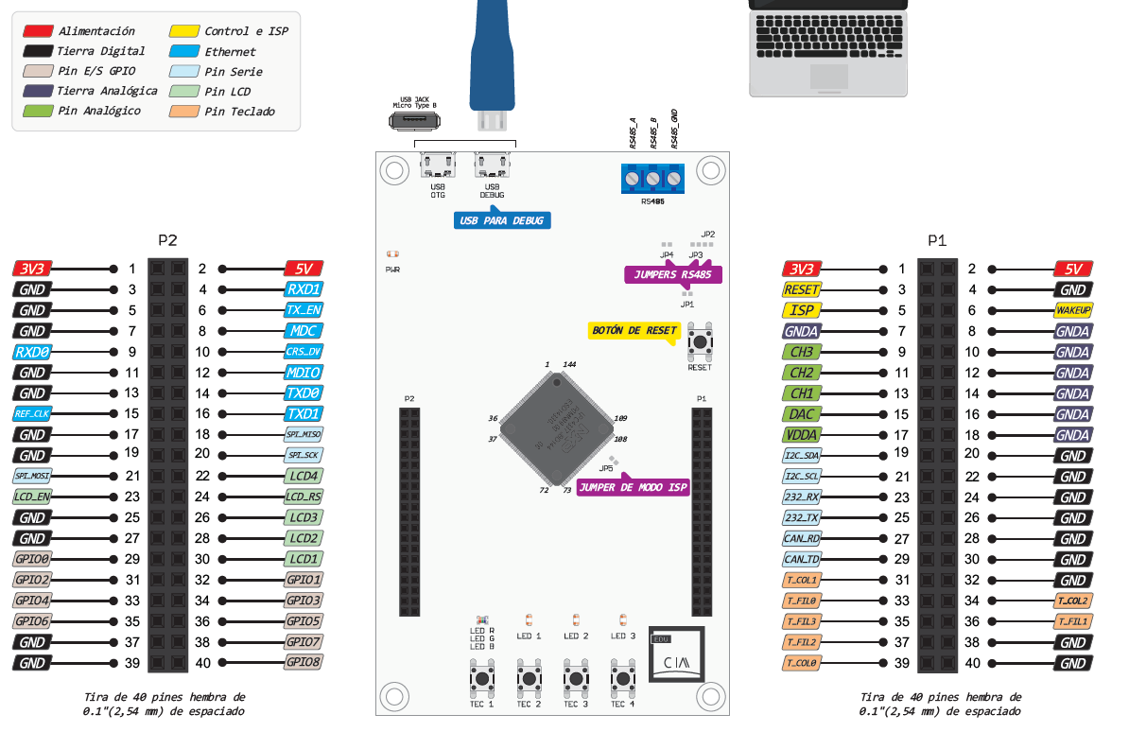

*Figura 3. Conectores de expansión y placa EDU-CIAA-NXP*

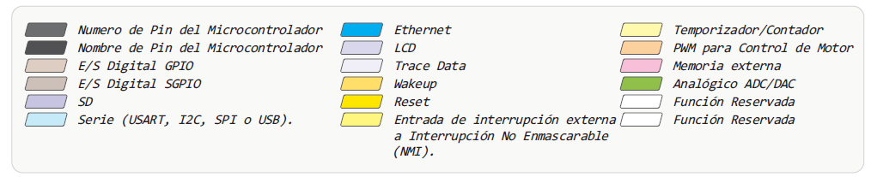

*Figura 4. Módulos en conectores de expansión*

# DESARROLLO

Para realizar el trabajo se utilizaron distintas herramientas provistas por la plataforma EDU-CIAA. Se trabajo con interrupciones sobre los puertos GPIO de la placa para gestionar eventos al interactuar con sus puertos de entrada y salida (teclas y LEDs). Se trabajó, también, con el DMA (Acceso directo a memoria) y su interacción con otros periféricos. Para la realización de este trabajo se programó la interacción entre el DMA y el DAC (Conversor Digital Analógico), lo que permitió enviar datos generados con librerías matemáticas en el código fuente al puerto, el cual se encargaba de realizar una conversión a una señal analógica (DAC Output = VALUE/1024*VDD).

Al activar el DAC, cada vez que el contador interno llega a cero (_DAC->VAL = 0) se genera una interrupción y se leerá la información donde apunte LLI.SRC y se enviará a LLI.DST, esto se puede observar en la ***Figura 5.***

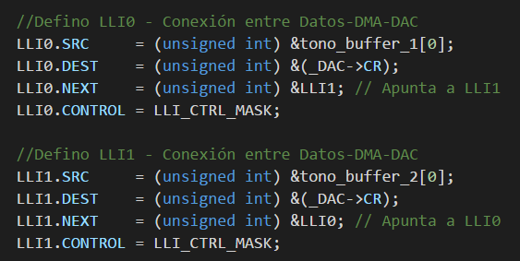

*Figura 5. Envío de información a DAC*

Las sumatorias de las distintas señales se realizaron utilizando las teclas, en donde se podían realizar operaciones de adición y sustracción utilizando el ***flag*** de ***toggle*** como se observa en la ***Figura 6.***

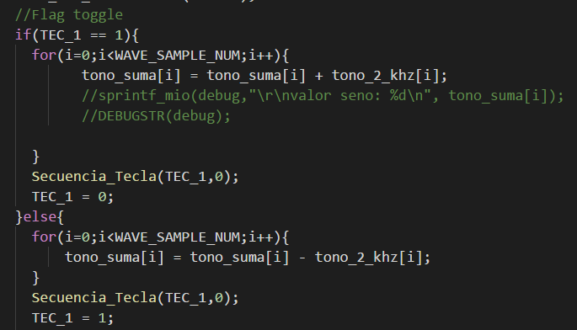

*Figura 6. Flag toggle y suma de señales*

Se dejaron activadas algunas escrituras de debug generadas con JTAG para tener visibilidad de interrupciones GPIO:

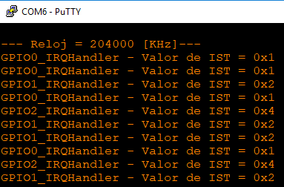

*Figura 7. Debug con JTAG*

Los archivos generados para la realización de este trabajo se listan a continuación:

* TP_Digitales2_JG_EG.c – Archivo con programa principal
* print_functions.c – Funciones para debug
* inc\estructuras.h – Estructuras de datos para control de EDU-CIAA-NXP
* inc\funciones.h – Funciones programadas para realización del trabajo

# RESULTADOS

A continuación, se detallan las señales obtenidas con el programa realizado y enviadas al DAC. Las mismas son el resultado de interactuar con puertos GPIO de entrada ***TEC_[1-4].***

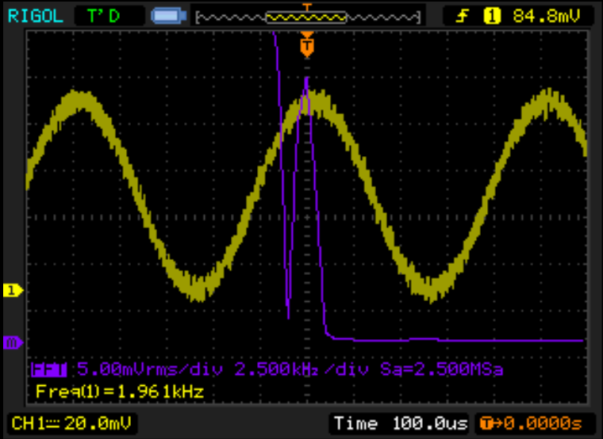

*Figura 8. Señal seno 2Khz (TEC_1) con FFT centrada en 2Khz*

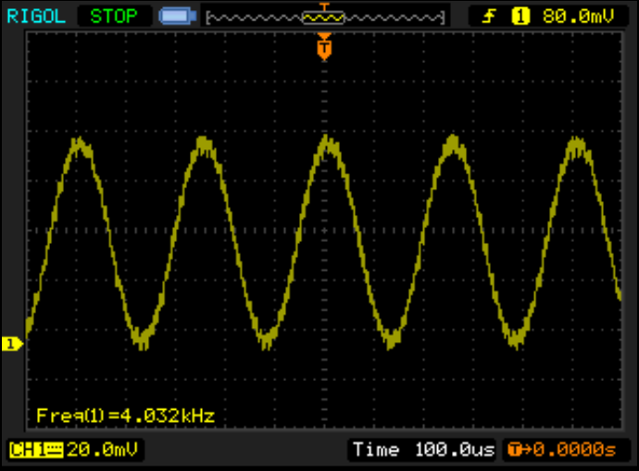

*Figura 8. Señal seno 4Khz (TEC_2)*

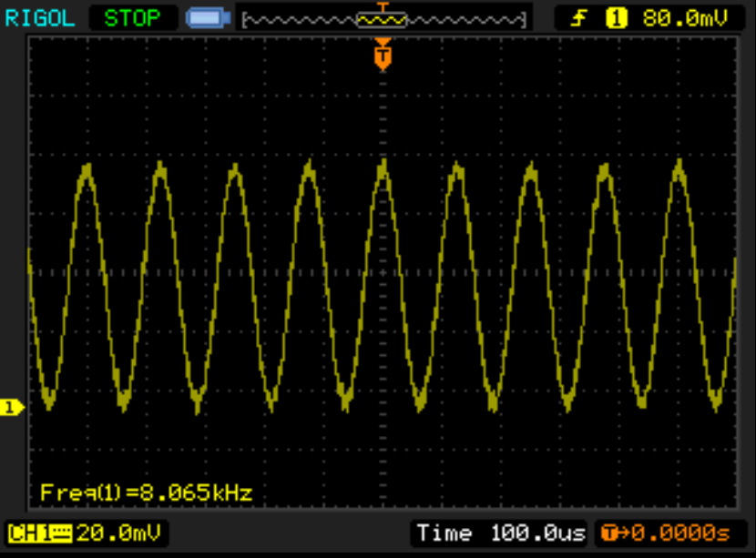

*Figura 9. Señal seno 8Khz (TEC_3)*

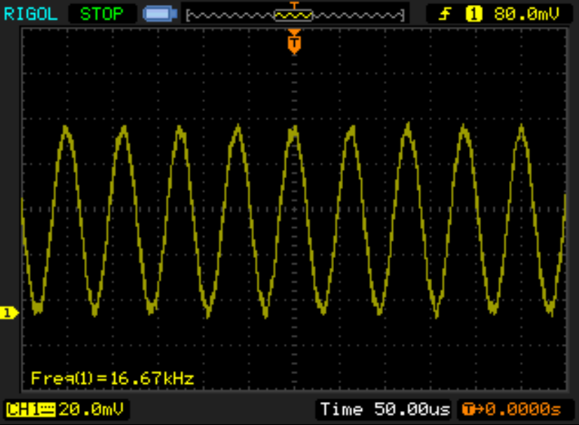

*Figura 9. Señal seno 8Khz (TEC_3)*

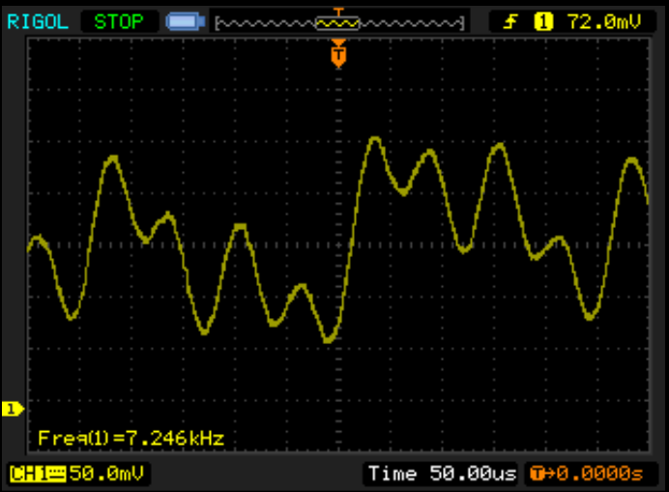

*Figura 10. Señal seno 4Khz + 8Khz + 16Khz (TEC_2 + TEC_3 + TEC_4)*

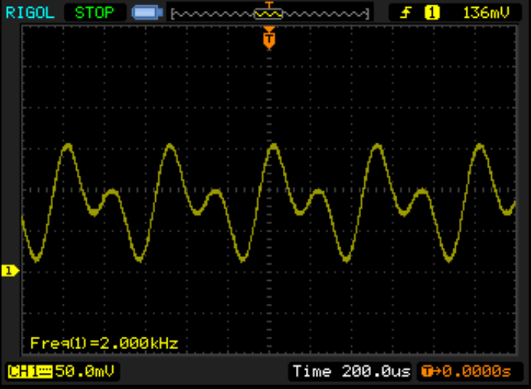

*Figura 12. Señal seno 2Khz + 4Khz (TEC_1 + TEC_2)*

A continuación, se detalla la estructura del programa según los bloques principales de código.

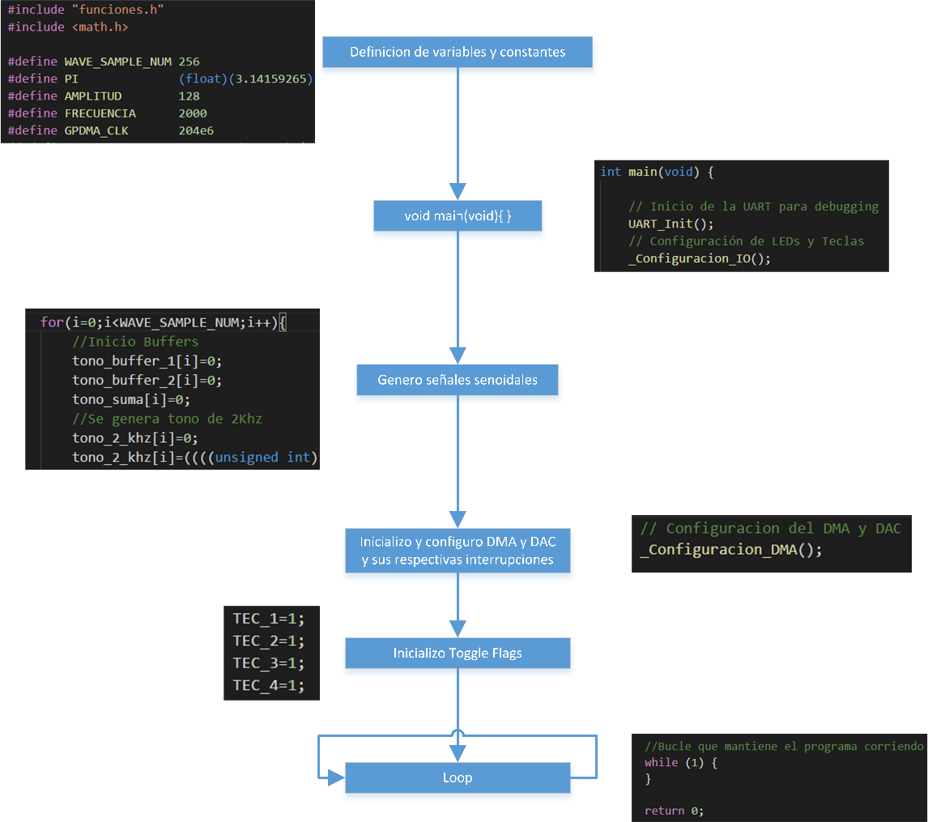

*Figura 13. Diagrama en bloques del programa principal*

# BIBLIOGRAFÍA

* <http://www.proyecto-ciaa.com.ar/devwiki/doku.php?id=start>
* ARM Cortex-M4 Processor Technical Reference Manual rev:rp01
* Datasheet ARM Cortex NXP CIAA UM 10503